机器人平台介绍
概要：该文档主要讲述机器人平台相关事项，阅读该文档需结合文件“机器人资料”来看。资料总共分为7个文件夹，分别为：机器人手册、双目视觉、凌华控制模块、伺服推杆、指尖相机、Qt控制台程序和MATLAB程序这7个部分。机器人平台涉及内容比较多，可以根据自己实际需求进行对应模块的替换。

机器人篇
涉及文件：机器人手册、MATLAB程序、凌华控制模块
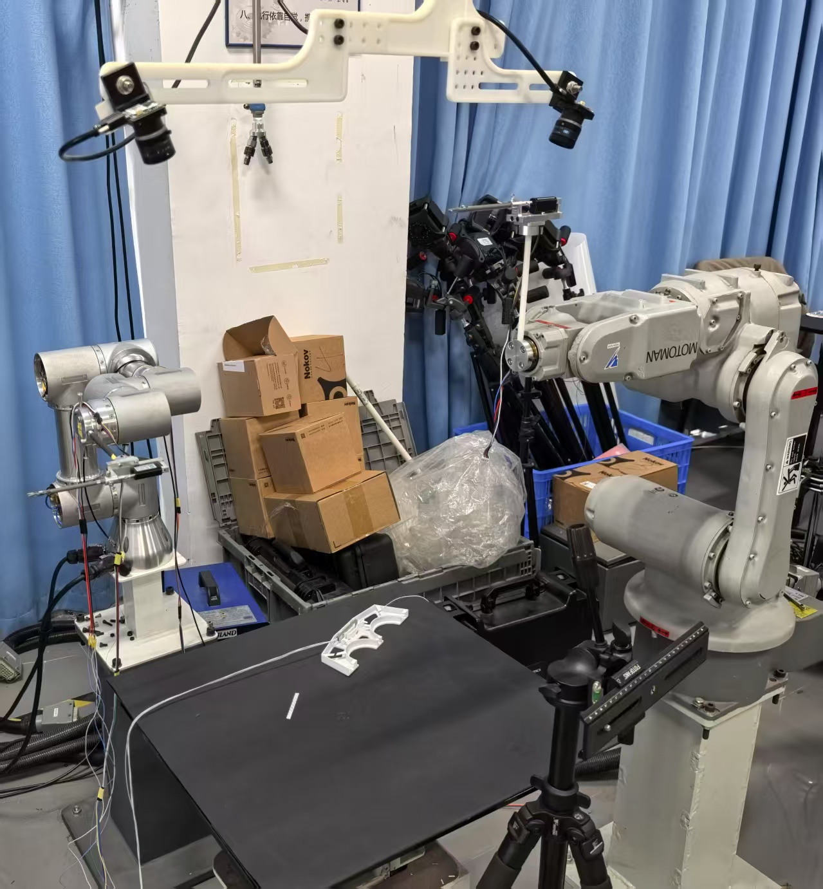
该平台一共有两个机械臂：安川6轴工业机械臂，零差云控6轴机械臂，在文件机器人手册中有关于其接线、模型参数以及调试的介绍（这一部分先暂时跳过，等具体需要的时候再去查）。注意：零差云控机械臂是自己拼接的，各个关节之间是没有限位装置的，在使用时一定不能让一个关节绕同一个方向一直旋转（比如让最底部的关节一直旋转1080°，这样可能会将关节内部的线拧断）。安川机械臂有刹车装置，在驱动时一定要先通电、再撤销刹车最后才可以驱动，关闭安川机械臂时一定要先打开刹车，再断电，最后退出系统拔掉电源。

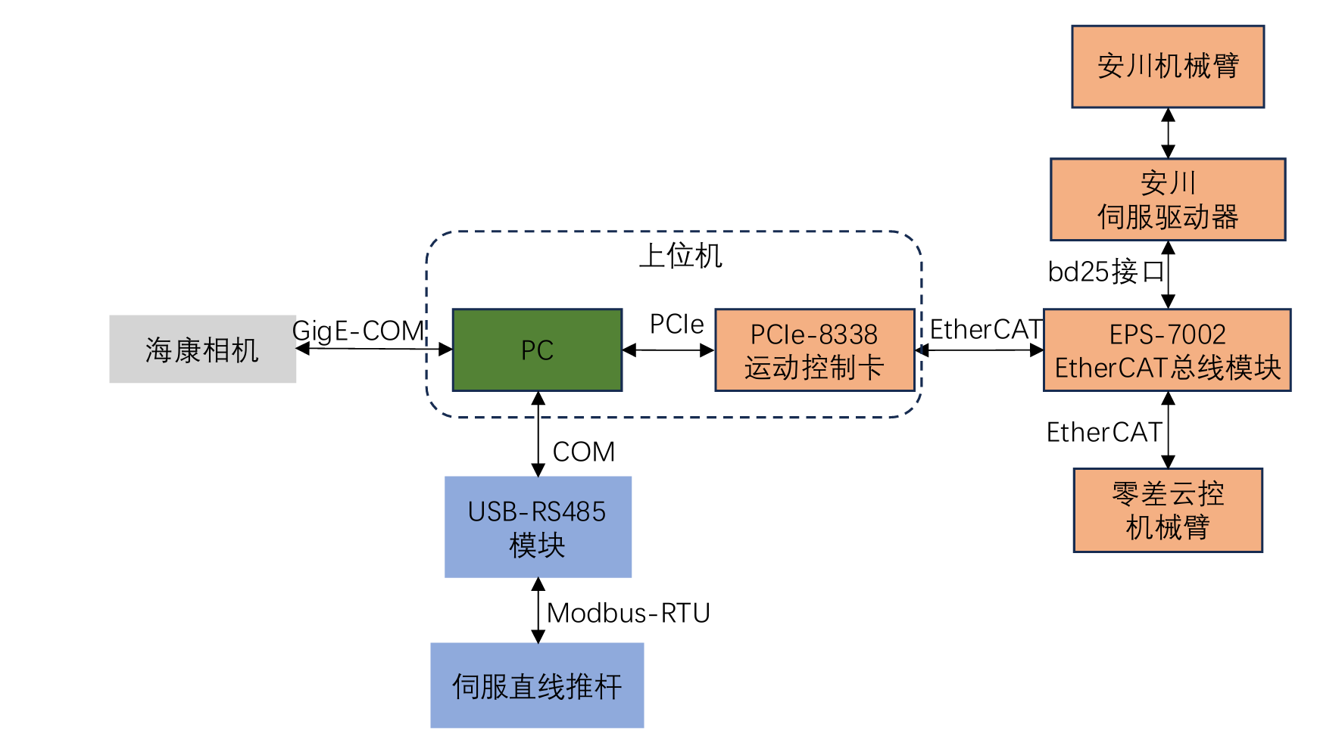
安川机械臂有两根电缆线，一根为驱动线通过安川伺服驱动器连接电源（220V）；另一根为信号线（用于传输编码器数据），通过安川伺服驱动器的信号线接口与EPS-7002（EtherCAT总线模块）相连接。
零差运控也有两根电缆线，一根为驱动线，直接连接48v电源模块；另一根为信号线，通过EtherCAT线连接EPS-7002。
EPS-7002通过一根EtherCAT线与电脑内部的PCIe-8338控制器相连，在与机械臂通信时，只需要调用PCIe-8338的函数库即可，该函数库在文件“机器人资料/凌华控制模块/APS-FunctionLibrary 或者…/PCIe-8338 Function Library”可以找到。这两个文件中有关于PCIe-8338的部分要仔细阅读。其他文件说明参考“凌华控制模块/文件夹说明.txt”

关于机械臂运动学、逆运动学的部分，单纯依靠凌华控制卡是实现不了的，凌华控制卡只负责让机械臂的各个关节按照你设定的方法运动，没有对机械臂的运动算法进行封装。该平台是利用了MATLAB封装了机械臂运动学和逆运动学算法（还包括其他辅助算法）并将其打包成DLL库供Qt控制台调用。注意：MATLAB封装DLL时，需要MATLAB版本和C++编译器版本对应，同时Qt的C++编译器版本也要和MATLAB的C++编译器版本一致。建议：如果可以，建议摒弃我之前的做法（我之前的做法就是用C++调用MATLAB来实现机械臂的正逆运动学），将Matlab中这些算法用C++重写一遍，直接加入到Qt控制台项目中，这样就避开了版本依赖，维护起来也比较方便。

双目视觉篇
涉及文件：双目视觉、Qt控制台程序
双目相机采用的是两部海康的工业相机。关于这一部分的说明可以看文件夹“…/机器人资料/双目视觉”。详细的文件夹说明参考“.../双目视觉/Readme.txt”。
注意：海康相机的色彩模式是RGB，而Opencv中的默认色彩模式是BGR，如果后面要用到Opencv的库需要转换色彩模式。

双目视觉中还有一部分是关于Mask_RCNN网络的，用于实现光纤的轮廓分割。这一块儿讲给出额外的说明。

微型夹钳篇
涉及文件夹：指尖相机、伺服推杆、Qt控制台程序
夹钳是专门用于夹取光纤的，

微型夹钳总共包含三部分：
1.夹钳主体（机械结构部分）：三维图见文件“夹指尖相机/指尖相机三维图”。
PS：这个夹钳的设计个人感觉不是很好，但也能用，如果可以的话可以自行优化一下，这里推荐一个3D打印平台：未来工厂（3D打印服务_3D打印模型_未来工场_互联网制造云平台_手板打样加工），直接百度搜索就可以。有好的想法可以先使用3D打印样品进行测试，看看效果。

2.伺服推杆。伺服推杆相关介绍见文件夹“伺服推杆”。该推杆采用了Modbus协议，如果之前不了解协议也没关系，直接看文件中的使用方法即可，不要在这个协议这里纠结太久，可以直接看我的代码，CRC校验码生成程序直接用我现成的，或者自己去找一个开源的。建议：因为现在采用的是有线连接，把线从电脑USB接口连接到夹具会导致接线过长不够美观，而且如果线也容易断或者接触不良。这里建议使用独立电源和小单片机固定在机械臂末端，直接连接夹具；然后在单片机上装一个蓝牙模块，使用蓝牙与主机通信。

3.微型相机。微型相机很小，靶面尺寸是0.65x0.65mm。它的成像效果很差，要自己做图像预处理，我在VS上根据我的需求利用Opencv做了一套预处理算法，可以参考里面的方法与参数结合自己的实际需求再做调整。
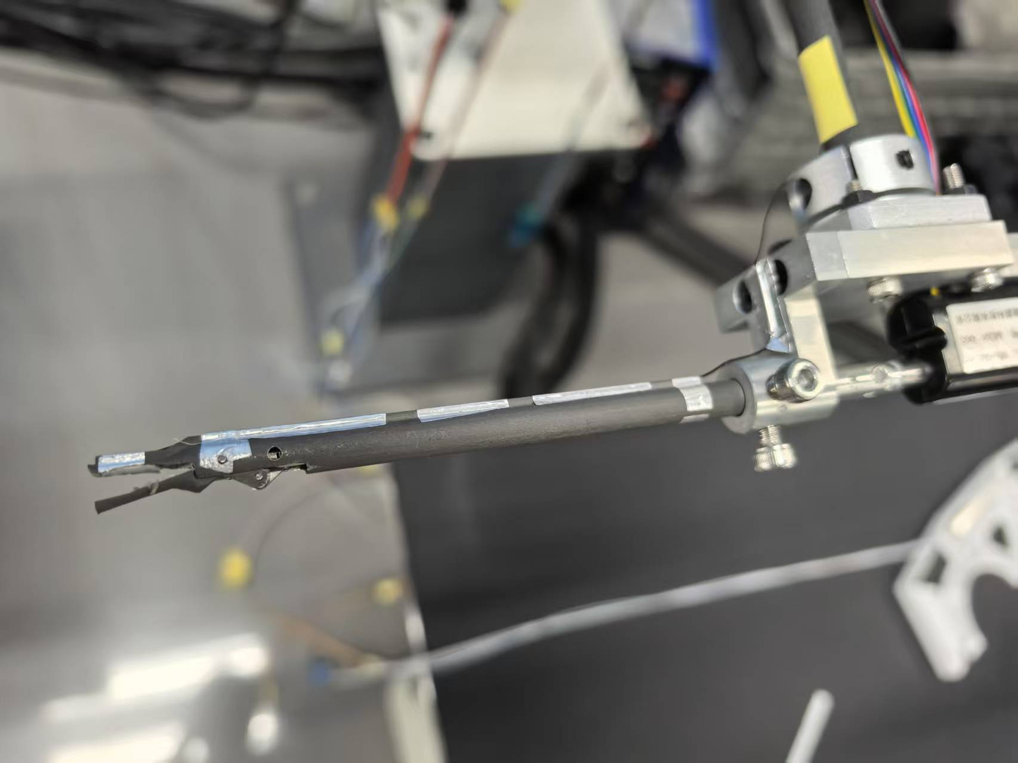
指尖相机装在了红圈这里。注意：指尖相机是免驱的，通过USB与主机直连，它的线很细，注意不要弄断。这里还是建议如果有条件的话用一个图传模块（上文说的单片机）安装在机械臂末端，与微型相机直连，这样就不用拉很长的线了。

Qt控制平台
涉及文件：Qt控制台程序。
这个程序很复杂，写的很乱，当时写的时候没有上帝视角，很多东西都是一边写一边加上去的，没有进行很好的项目管理，梳理起来比较麻烦。看的话要结合使用按钮功能跳转着看。初期可以把我的程序当做调试台，后面最好根据自己的需求改。

比较重要的功能：
1.机械臂的调试。
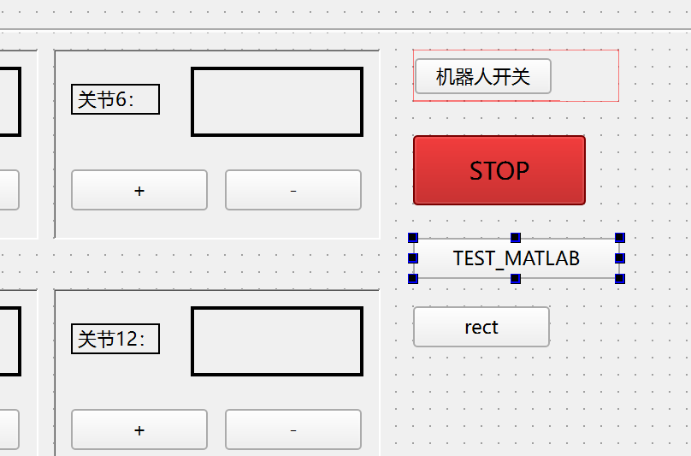
点一下这个机器人开关，然后等待，当指示灯变绿的时候，听到机械臂发出“哒哒哒”的声音就代表上电成功。红色的STOP是急停按钮。
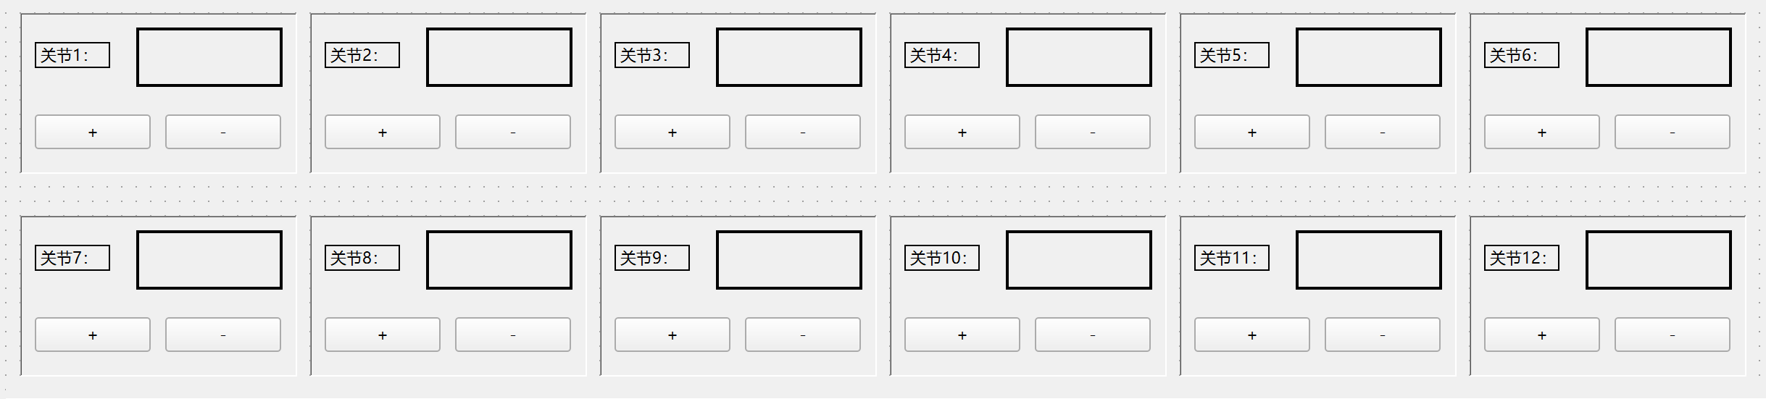
这里是测试机械臂正反转的单轴运动按钮，方框内会实时反馈编码器数值。这一部分功能是独立的，不依赖与机械臂的运动学算法。机械臂上电后可以先长按“+”按钮即是单轴正转，松开就是停止；同理，长按“-”按钮是反转，松开是停止。这一部分的功能和凌华官方的调试软件功能类似，直接用官方的也可以。
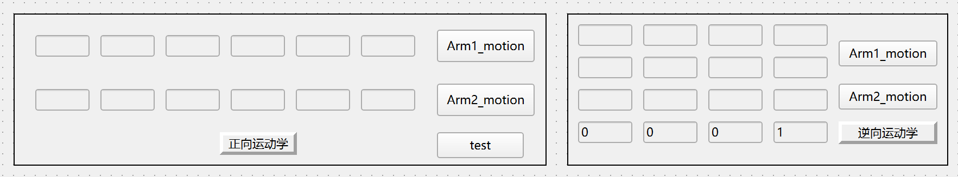
这一块是机械臂的运动学调试功能，使用这两个功能模块之前，一定要打开“TEST_MATLAB”按钮，这是连接MATLAB算法库的，只有成功连接了算法库，才能进行运动学的解算。我一般在正运动学中输入“全0”，让机械臂归0位（一般用在实验结束后，机械臂归位时）。在逆运动学中直接输入机械臂末端的T矩阵，注意“Arm1_motion”代表安川机械臂，“Arm2_motion”代表零差云空机械臂。这两个机械臂的坐标系是不一样的，一定不要按错了，这里T的数值是相对于各自坐标系而言的。

2.相机调试。
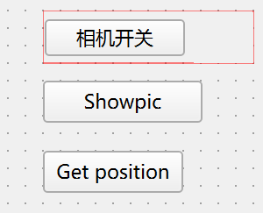
相机开关的逻辑和机械臂是类似的，将相机连接好后，点击相机开关，等待指示灯变绿即可。
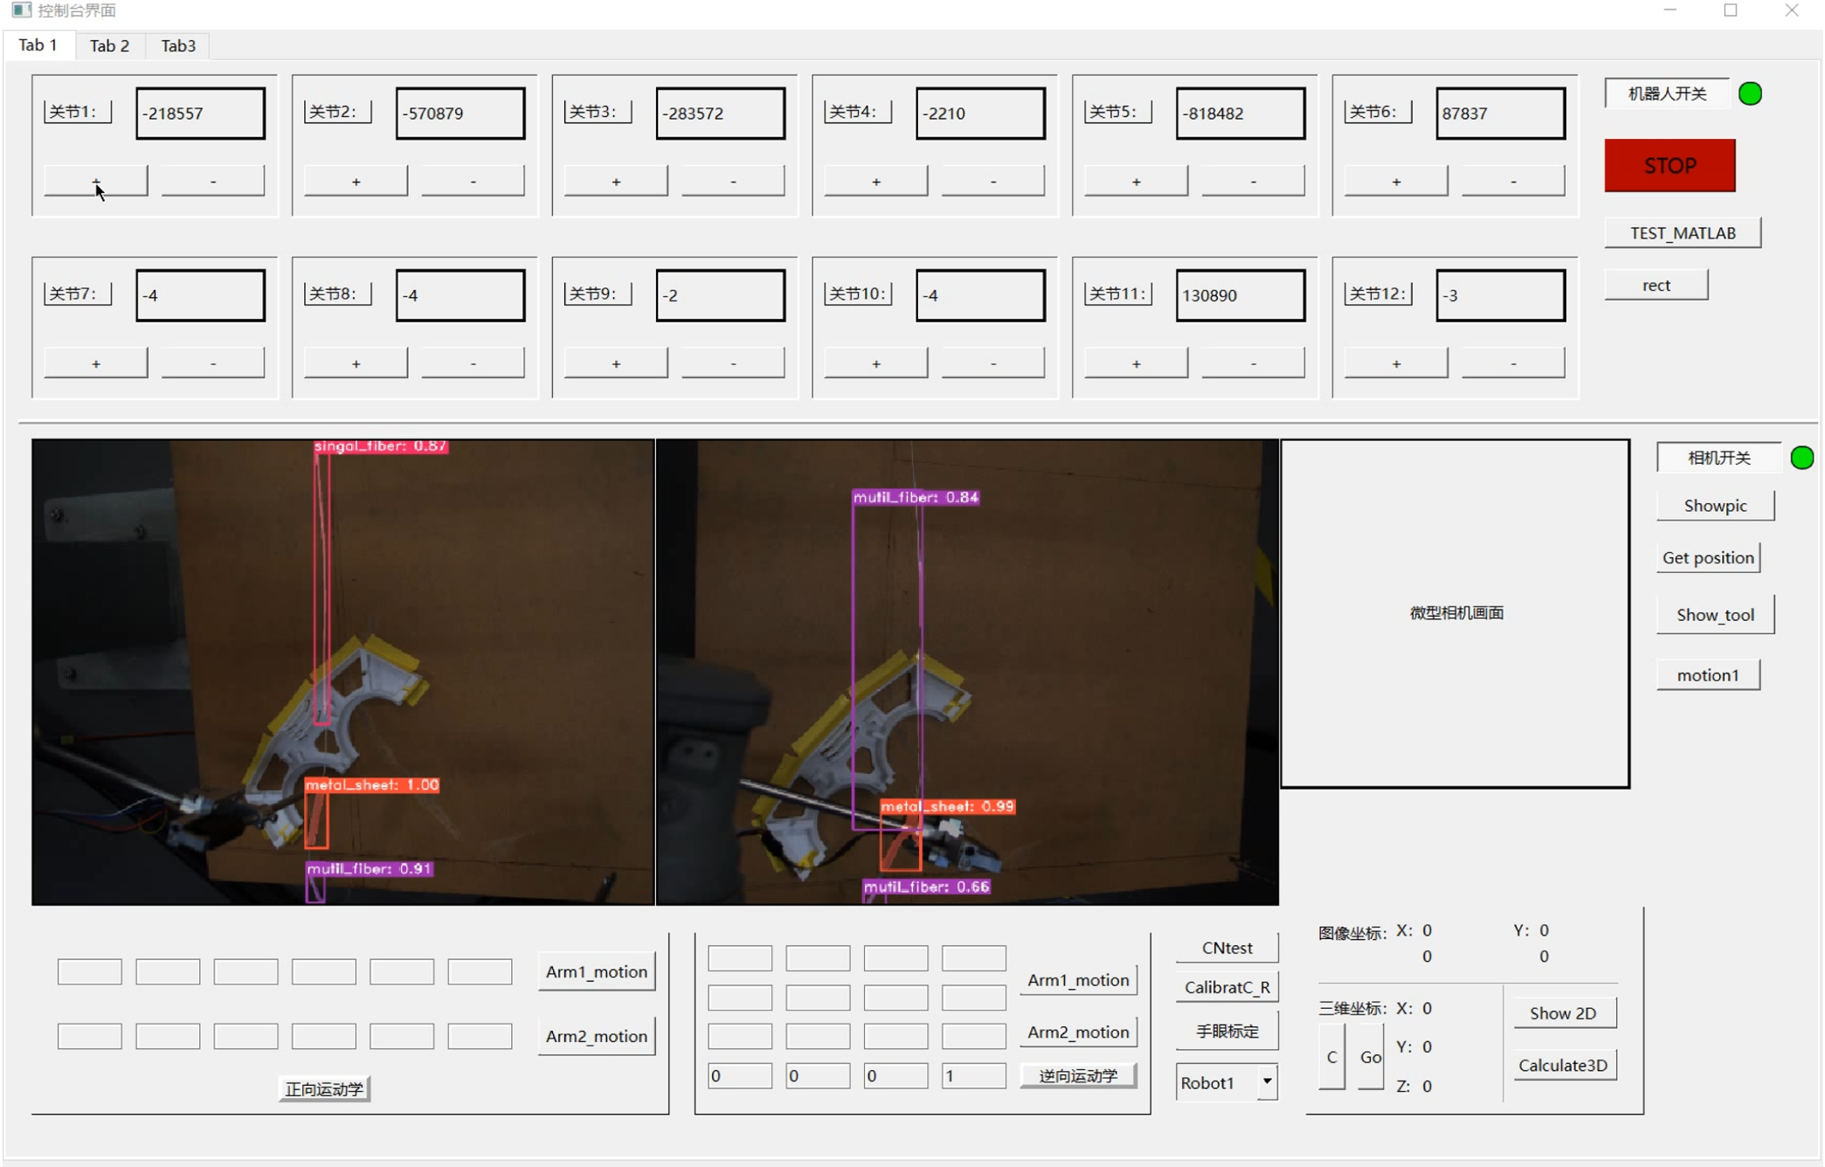
这是打开之后的样子。

3.伺服推杆。
采用了modbus协议实现了一个串口通信功能，在控制台程序的页面2中。
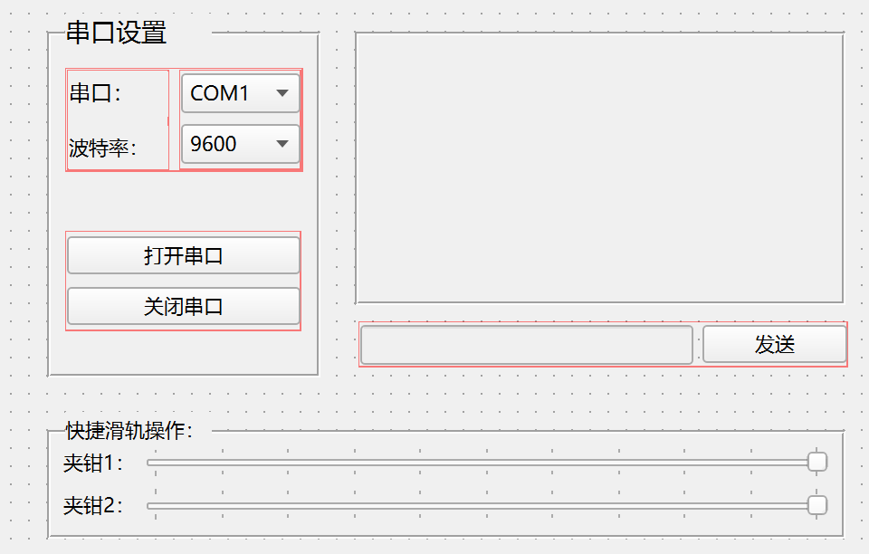
要先打开串口，之后可以手动输入报文，如果一切正常的话，显示框内会有发送报文和回复报文。滑轨快捷操作按钮是快速操作伺服推杆的进退，也就是夹具的开闭的，不需要手动输入报文，只需要把滑轨左右拉，就行可以实现夹具的开闭，但是个人感觉这个功能不太好用，有点卡，尽量不用，或者你也可以把它优化下。

补充：
关于页面三。
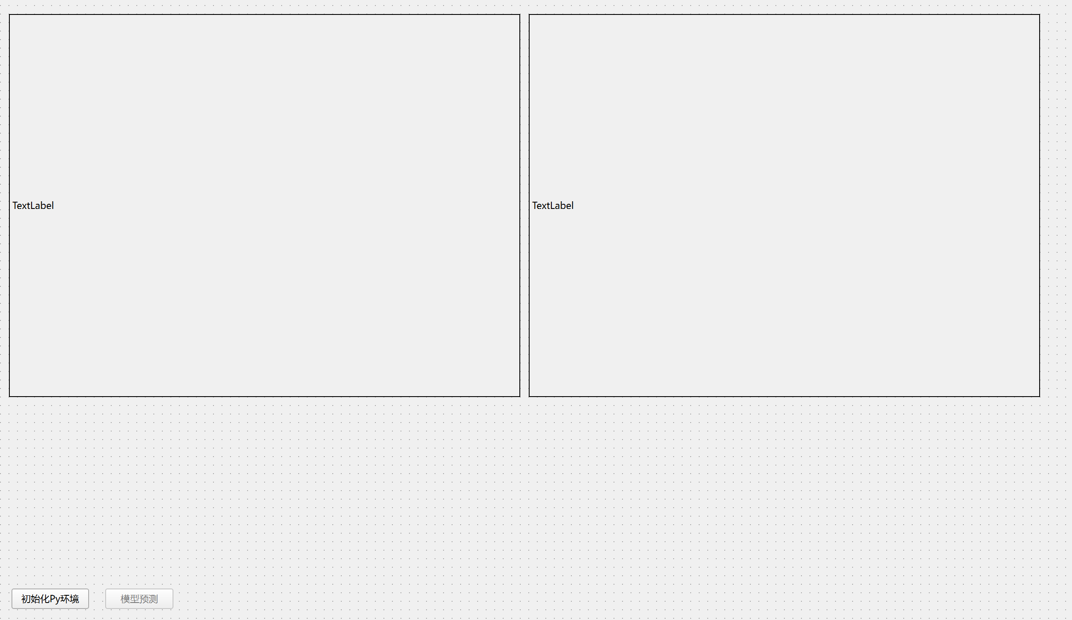
这里是通过C++调用Python进而调用大模型的功能，到你这里就不要再这样做了，这样做会给计算机带来特别大的负载。建议在训练模型之前就要掌握模型的迁移封装能力，这样就可以直接把训练好的模型嵌入到你自己的程序中，不需要进行外部调用了。

